МИНОБРНАУКИ РОССИИ
Санкт-Петербургский государственный
электротехнический университет
«ЛЭТИ» им. В.И. Ульянова (Ленина)
Кафедра МО ЭВМ

отчет
по лабораторной работе №1
по дисциплине «Операционные системы»
Тема: «Исследование структур загрузочных модулей»

Студент гр. 6381 |  | Калашников М.А.
Преподаватель |  | Губкин А. Ф.

Санкт-Петербург
2018
Цель работы.
Исследование различий в структурах исходных текстов модулей .COM и .EXE, структур файлов загрузочных модулей и способов их загрузки в основную память.

Описание функций.
Название | Назначение
TETR_TO_HEX | переводит половину байта в AL в символ в 16-ричной с/c и помещает результат в AL.
BYTE_TO_HEX | переводит байт в AL, в два символа в 16-ричной c/c и помещает результат в AX.
WRD_TO_HEX | переводит число в регистре AX, в символьную строку в 16-ричной c/c и помещает результат в DI.
BYTE_TO_DEC | переводит байт в AL, в два символа в 10-тичной c/c и помещает результат в SI.
PRINT_STR | печатает строку, смещение которой записано в регистре DX
PC_TYPE | проверяет содержимое предпоследнего байта ROM BIOS и выводит тип PC
GET_VERS | выводит версию системы, серийный номер OEM и серийный номер пользователя с помощью функции 30h прерывания 21h

Последовательность действий, выполняемых утилитой.
Программа вызывает процедуры PC_TYPE (для вывода типа PC) и GET_VERS (для вывода версии системы, серийного номера OEM и серийного номера пользователя) и выходит в DOS с помощью вызова функции 4Ch прерывания 21h.

Выводы.
В процессе выполнения данной лабораторной работы были исследованы различия в структурах исходных текстов модулей типов .COM и .EXE, структур файлов загрузочных модулей и способов их загрузки в основную память.

Ход работы.
- Результат работы «плохого» .EXE модуля (com_code.exe):
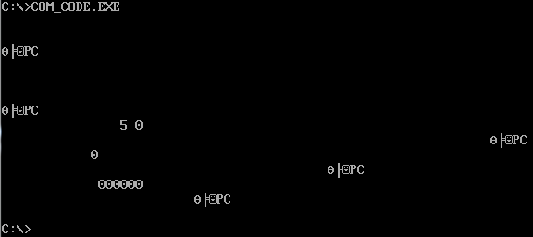
Рис. 1. Результат работы com_code.exe.
- Результат работы «хорошего» .COM модуля (com_code.com):
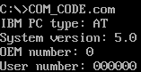
Рис. 2. Результат работы com_code.com.
- Результат работы «хорошего» .EXE модуля (exe_code.exe):
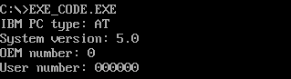
Рис. 3. Результат работы exe_code.exe.
Ответы на контрольные вопросы.
Отличия исходных текстов COM и EXE программ.
- Сколько сегментов должна содержать COM-программа?
Ответ: COM-программы содержат один сегмент.
- EXE-программа?
Ответ: EXE-программы могут содержат один сегмент и более.
- Какие директивы должны обязательно быть в тексте COM-программы?
Ответ: Обязательно должна присутствовать директива ORG 100h. При загрузке СОМ-файла в память DOS первые 256 байт (100h) заняты сегментом данных PSP, а после него располагает код программы. Таким образом, в программе должна стоять директива ORG 100H для пропуска PSP.
Все сегменты сами по себе равноправны, так как директивы SEGMENT и ENDS не содержат информации о функциональном назначении сегментов. Для того чтобы использовать их как сегменты кода, данных или стека, необходимо предварительно явно сообщить транслятору об этом, для чего используют специальную директиву ASSUME. Эта директива сообщает транслятору о том, какой сегмент к какому сегментному регистру привязан. Без неё программа не скомпилируется, поэтому директива ASSUME необходима.
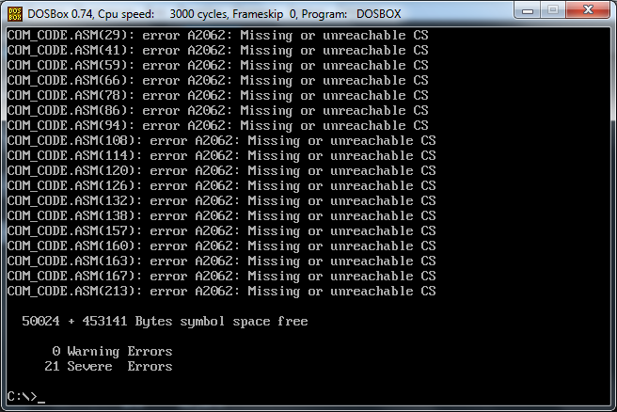

- Все ли форматы команд можно использовать в COM-программе?
Ответ: Нет, не все. COM-программа подразумевает наличие только одного сегмента, а значит, можно использовать только near-переходы, так как в far-переходах подразумевается использование нескольких сегментов. Так же нельзя использовать команды, связанные с адресом сегмента, потому что адрес сегмента до загрузки неизвестен, т.к. в COM-программах в DOS не содержится таблицы настройки, которая содержит описание адресов, зависящих от размещения загрузочного модуля в ОП, потому что подобные адреса в нём запрещены.
Отличия форматов файлов COM и EXE модулей.
- Какова структура файла COM? С какого адреса располагается код?
Ответ: Файл COM состоит из команд, процедур и данных, используемых в программе. Код начинается с нулевого адреса.
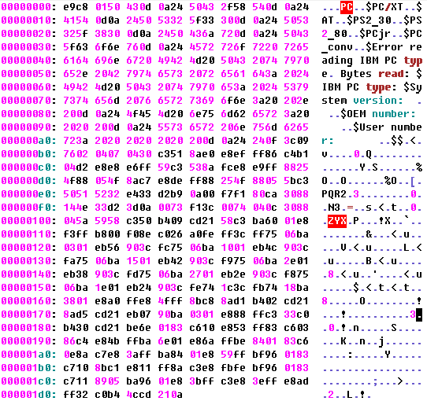
Рис. 4. Файл com_code.com в 16-ричном виде.

- Какова структура файла «плохого» EXE? С какого адреса располагается код? Что располагается с адреса 0?
Ответ: В «плохом» файле EXE данные и код содержатся в одном сегменте. Код располагается с адреса 300h. С 0 адреса располагается управляющая информация для загрузчика и она занимает 512 байт, оставшиеся 256 байт пропущены из-за директивы org 100h.
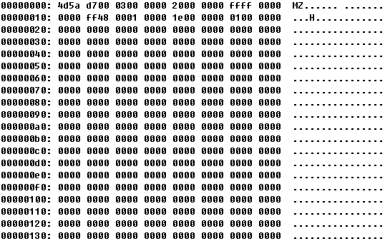
Рис. 5. Файл com_code.exe в 16-ричном виде (начало файла).
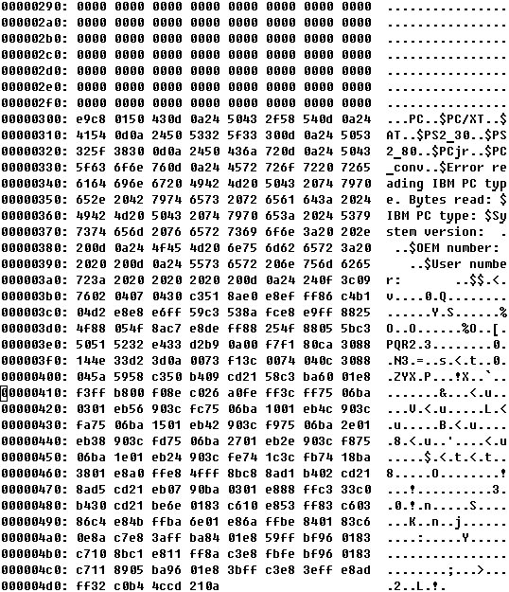
Рис. 6. Файл com_code.exe в 16-ричном виде (конец файла).

- Какова структура файла «хорошего» EXE? Чем он отличается от файла «плохого» EXE?
Ответ: В «хорошем» файле EXE содержится информация для загрузчика, сегмент стека, сегмент данных и сегмент кода. Следовательно, отличие в том, что в «хорошем» EXE файле 3 сегмента, а в «плохом» - 1. Также, в «хорошем» EXE файле код располагается с адреса 200h, а в «плохом» - с адреса 300h из-за директивы org 100h, которая нужна для com файла.

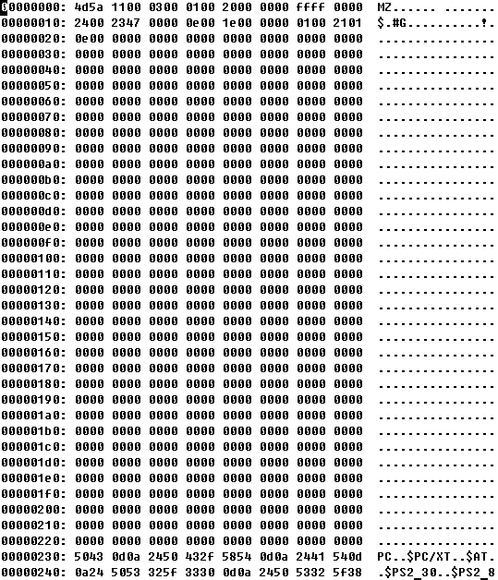
Рис. 7. Файл exe_code.exe в 16-ричном виде (начало файла).

Загрузка COM модуля в основную память.
- Какой формат загрузки модуля COM? С какого адреса располагается код?
Ответ: После загрузки COM-программы в память, сегментные регистры указывают на начало PSP. Код располагается с адреса 100h.
- Что располагается с адреса 0?
Ответ: С адреса 0 располагается заголовок PSP.
- Какие значения имеют сегментные регистры? На какие области памяти они указывают?
Ответ: Все сегментные регистры имеют одинаковые значения. Они указывают на PSP.

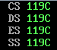
Рис. 8. Сегментные регистры com_code.com.

- Как определяется стек? Какую область памяти он занимает? Какие адреса?
Ответ: Сегмент стека генерируется в COM-файлах автоматически. Указатель стека устанавливается на конец сегмента (стек размещается в конце 64 Кб блока). Следовательно, он занимает оставшуюся память, а адреса изменяются от FFFEh к 0000h.

Загрузка «хорошего» EXE модуля в основную память.
- Как загружается «хороший» EXE? Какие значения имеют сегментные регистры?
Ответ: Сначала генерируется PSP, определяется длина тела загрузочного модуля, определяется начальный сегмент. Затем загрузочный модуль считывается в начальный сегмент, таблица настройки считывается в рабочую память, к полю каждого сегмента прибавляется сегментный адрес начального сегмента и определяются значения сегментных регистров. DS и ES указывают на начало сегмента PSP (119C), CS указывает на начало сегмента кода (11AC), а SS – на начало сегмента стека (11CD).

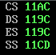
Рис. 9. Сегментные регистры exe_code.exe.

- На что указывают регистры DS и ES?
Ответ: Регистры DS и ES указывают на начало сегмента PSP.
- Как определяется стек?
Ответ: Регистру SS присваивается адрес сегмента стека, а регистру SP присваивается длина стека, которая определяется с помощью директивы «dw 12h dup (?)».
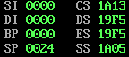
Рис. 10. Содержимое регистров при запуске программы exe_code.exe

1A05(SS) – адрес сегмента стека, 0024(SP) – количество байт выделенное для стека с помощью директивы «dw 12h dup (?)».

- Как определяется точка входа?
Ответ: Смещение точки входа в программу загружается в указатель команд IP. Адрес, с которого начинается выполнение программы, определяется операндом директивы END, который называется точкой входа.

Рис. 11. Конец модуля.

Приложение А. Код.
- com_code.asm
TESTPC SEGMENT
ASSUME CS:TESTPC, DS:TESTPC, ES:NOTHING, SS:NOTHING
ORG 100H
START: JMP BEGIN
S_PC db 'PC',0DH,0AH,'$'
S_PC_XT db 'PC/XT',0DH,0AH,'$'
S_AT db 'AT',0DH,0AH,'$'
S_PS2_30 db 'PS2_30',0DH,0AH,'$'
S_PS2_80 db 'PS2_80',0DH,0AH,'$'
S_PCjr db 'PCjr',0DH,0AH,'$'
S_PC_conv db 'PC_conv',0DH,0AH,'$'
S_ERR db 'Error reading IBM PC type. Bytes read: $'
S_IBMPC db 'IBM PC type: $'
S_SYS_VER db 'System version: . ',0DH,0AH,'$'
S_OEM db 'OEM number: ',0DH,0AH,'$'
S_USER_NUM db 'User number: ',0DH,0AH,'$'
;-----------------------------------------------------

TETR_TO_HEX PROC near
and AL,0Fh
cmp AL,09
jbe NEXT
add AL,07
NEXT:
add AL,30h
ret
TETR_TO_HEX ENDP
;-------------------------------
BYTE_TO_HEX PROC near
push CX
mov AH,AL
call TETR_TO_HEX
xchg AL,AH
mov CL,4
shr AL,CL
call TETR_TO_HEX
pop CX
ret
BYTE_TO_HEX ENDP

WRD_TO_HEX PROC near
push BX
mov BH,AH
call BYTE_TO_HEX
mov [DI],AH
dec DI
mov [DI],AL
dec DI
mov AL,BH
call BYTE_TO_HEX
mov [DI],AH
dec DI
mov [DI],AL
pop BX
ret
WRD_TO_HEX ENDP

;--------------------------------------------------
BYTE_TO_DEC PROC near
push ax
push CX
push DX
xor AH,AH
xor DX,DX
mov CX,10
loop_bd:
div CX
or DL,30h
mov [SI],DL
dec SI
xor DX,DX
cmp AX,10
jae loop_bd
cmp AL,00h
je end_l
or AL,30h
mov [SI],AL
end_l:
pop DX
pop CX
pop ax
ret
BYTE_TO_DEC ENDP
;-------------------------------

PRINT_STR PROC near
push ax
mov AH,09h
int 21h
pop ax
ret
PRINT_STR ENDP

PC_TYPE PROC near

mov dx, OFFSET S_IBMPC
call PRINT_STR

mov ax,0F000h
mov es,ax
mov al,es:0FFFEh

cmp al, 0FFh
jne switch_1
mov dx, OFFSET S_PC
jmp l_PC_TYPE_END

switch_1:
cmp al, 0FCh
jne switch_2
mov dx, OFFSET S_AT
jmp l_PC_TYPE_END

switch_2:
cmp al, 0FAh
jne switch_3
mov dx, OFFSET S_PS2_30
jmp l_PC_TYPE_END

switch_3:
cmp al, 0F9h
jne switch_4
mov dx, OFFSET S_PC_conv
jmp l_PC_TYPE_END

switch_4:
cmp al, 0FDh
jne switch_5
mov dx, OFFSET S_PCjr
jmp l_PC_TYPE_END

switch_5:
cmp al, 0F8h
jne switch_6
mov dx, OFFSET S_PS2_80
jmp l_PC_TYPE_END

switch_6:
cmp al, 0FEh
je switch_7
cmp al, 0FBh
je switch_7

mov dx, OFFSET S_ERR
call PRINT_STR

call BYTE_TO_HEX
mov cx, ax
mov dl,cl
mov ah,02h
int 21h
mov dl,ch
int 21h

jmp l_PC_TYPE_END_BYPASS_PRINT

switch_7:
mov dx, OFFSET S_PC

l_PC_TYPE_END:
call PRINT_STR

l_PC_TYPE_END_BYPASS_PRINT:
ret
PC_TYPE ENDP

GET_VERS PROC near

xor ax,ax
MOV AH,30h
INT 21h

mov si, OFFSET S_SYS_VER
add si, 16

call BYTE_TO_DEC

add si, 3
xchg al, ah

call BYTE_TO_DEC

mov dx, OFFSET S_SYS_VER
call PRINT_STR

mov si, OFFSET S_OEM
add si, 14

mov al, bh
call BYTE_TO_DEC

mov dx, OFFSET S_OEM
call PRINT_STR

mov di, offset S_USER_NUM
add di, 16
mov ax, cx
call WRD_TO_HEX

mov al, bl
call BYTE_TO_HEX

mov di, offset S_USER_NUM
add di, 17
mov [di], ax

mov dx, OFFSET S_USER_NUM
call PRINT_STR

ret
GET_VERS ENDP

BEGIN:

call PC_TYPE

call GET_VERS

xor AL,AL
mov AH,4Ch
int 21H

TESTPC ENDS
END START

- exe_code.asm
STACKSEG SEGMENT STACK
DW 12h DUP(?)
STACKSEG ENDS

DATASEG SEGMENT

S_PC db 'PC',0DH,0AH,'$'
S_PC_XT db 'PC/XT',0DH,0AH,'$'
S_AT db 'AT',0DH,0AH,'$'
S_PS2_30 db 'PS2_30',0DH,0AH,'$'
S_PS2_80 db 'PS2_80',0DH,0AH,'$'
S_PCjr db 'PCjr',0DH,0AH,'$'
S_PC_conv db 'PC_conv',0DH,0AH,'$'
S_ERR db 'Error reading IBM PC type. Bytes read: $'
S_IBMPC db 'IBM PC type: $'
S_SYS_VER db 'System version: . ',0DH,0AH,'$'
S_OEM db 'OEM number: ',0DH,0AH,'$'
S_USER_NUM db 'User number: ',0DH,0AH,'$'
;-----------------------------------------------------

DATASEG ENDS

CODESEG SEGMENT

ASSUME CS:CODESEG, DS:DATASEG, ES:NOTHING, SS:STACKSEG

START: JMP BEGIN

TETR_TO_HEX PROC near
and AL,0Fh
cmp AL,09
jbe NEXT
add AL,07
NEXT:
add AL,30h
ret
TETR_TO_HEX ENDP
;-------------------------------
BYTE_TO_HEX PROC near
push CX
mov AH,AL
call TETR_TO_HEX
xchg AL,AH
mov CL,4
shr AL,CL
call TETR_TO_HEX
pop CX
ret
BYTE_TO_HEX ENDP

WRD_TO_HEX PROC near
push BX
mov BH,AH
call BYTE_TO_HEX
mov [DI],AH
dec DI
mov [DI],AL
dec DI
mov AL,BH
call BYTE_TO_HEX
mov [DI],AH
dec DI
mov [DI],AL
pop BX
ret
WRD_TO_HEX ENDP

;--------------------------------------------------
BYTE_TO_DEC PROC near
push ax
push CX
push DX
xor AH,AH
xor DX,DX
mov CX,10
loop_bd:
div CX
or DL,30h
mov [SI],DL
dec SI
xor DX,DX
cmp AX,10
jae loop_bd
cmp AL,00h
je end_l
or AL,30h
mov [SI],AL
end_l:
pop DX
pop CX
pop ax
ret
BYTE_TO_DEC ENDP
;-------------------------------

PRINT_STR PROC near
push ax
mov AH,09h
int 21h
pop ax
ret
PRINT_STR ENDP

PC_TYPE PROC near

mov dx, OFFSET S_IBMPC
call PRINT_STR

mov ax,0F000h
mov es,ax
mov al,es:0FFFEh

cmp al, 0FFh
jne switch_1
mov dx, OFFSET S_PC
jmp l_PC_TYPE_END

switch_1:
cmp al, 0FCh
jne switch_2
mov dx, OFFSET S_AT
jmp l_PC_TYPE_END

switch_2:
cmp al, 0FAh
jne switch_3
mov dx, OFFSET S_PS2_30
jmp l_PC_TYPE_END

switch_3:
cmp al, 0F9h
jne switch_4
mov dx, OFFSET S_PC_conv
jmp l_PC_TYPE_END

switch_4:
cmp al, 0FDh
jne switch_5
mov dx, OFFSET S_PCjr
jmp l_PC_TYPE_END

switch_5:
cmp al, 0F8h
jne switch_6
mov dx, OFFSET S_PS2_80
jmp l_PC_TYPE_END

switch_6:
cmp al, 0FEh
je switch_7
cmp al, 0FBh
je switch_7

mov dx, OFFSET S_ERR
call PRINT_STR

call BYTE_TO_HEX
mov cx, ax
mov dl,cl
mov ah,02h
int 21h
mov dl,ch
int 21h

jmp l_PC_TYPE_END_BYPASS_PRINT

switch_7:
mov dx, OFFSET S_PC

l_PC_TYPE_END:
call PRINT_STR

l_PC_TYPE_END_BYPASS_PRINT:
ret
PC_TYPE ENDP

GET_VERS PROC near

MOV AH,30h
INT 21h

mov si, OFFSET S_SYS_VER
add si, 16

call BYTE_TO_DEC

add si, 3
xchg al, ah

call BYTE_TO_DEC

mov dx, OFFSET S_SYS_VER
call PRINT_STR

mov si, OFFSET S_OEM
add si, 12

mov al, bh
call BYTE_TO_DEC

mov dx, OFFSET S_OEM
call PRINT_STR

mov di, offset S_USER_NUM
add di, 16
mov ax, cx
call WRD_TO_HEX

mov al, bl
call BYTE_TO_HEX

mov di, offset S_USER_NUM
add di, 17
mov [di], ax

mov dx, OFFSET S_USER_NUM
call PRINT_STR

ret
GET_VERS ENDP

BEGIN:
mov dx, DATASEG
mov ds, dx

call PC_TYPE

call GET_VERS

xor AL,AL
mov AH,4Ch
int 21H

CODESEG ENDS
END START

